火星之旅

摘要

人類對於火星充滿了想像和希望，在古希臘、羅馬和中國火星曾是象徴戰爭的圖騰，在望遠鏡下，它被意想成一個遙遠的國度，當人們想像著奇幻的火星世界，它成為無數的科幻小說以及電影的題材，歷久不衰。

自1970年，人類在開始近距離觀察火星，利用衛星及火星地表探測器，傳送回影像以及各種科學測量數據，迄今我們對於火星的了解，已經超過200年前人類對南極大陸的知識，當時已經有探險船足跡遍及南極洲，但是至今人類尚未能登陸火星，2030年人類的足跡可以到達火星嗎？未來人類可以移民火星嗎？「火星救援 （The Martian）」電影描述的火星景象真是嗎？ 嚴正博士參與火星任務二十年，為你解說火星探測計劃的現況以及未來發展。

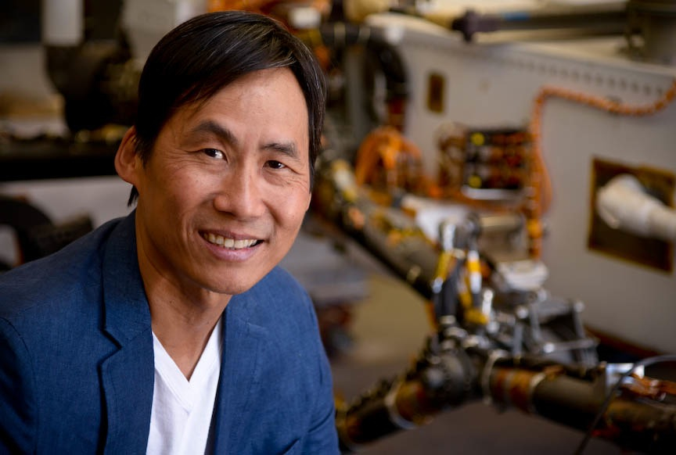

嚴正博士擁有愛荷華大學應用數學博士學位和機械工程碩士學位。他目前是NASA噴氣推進實驗室機器人系統及控制部門的主管。自1998年加入加州理工學院以來，他一直致力於美國宇航局火星任務機器人應用的研究和開發工作。他在太空機器人的設計，開發和操作方面的技術專長為許多火星地表探測任務的成功做出了貢獻。他領導開發了「機器人排序和可視化程序」-- Robot Sequence and Visualization Program（RSVP），該程序已被部署用於控制和操作火星上的機器車。自2012年以來，嚴博士所屬的Rover Planner團隊使用 RSVP 一直在執行好奇號火星地表探測。自2004年以來，RSVP 被用於操控火星探測漫遊器精神號和機會號。2008年鳳凰登陸器的機器人手臂也應用 RSVP 採集火星北極地區的土壤。過去二十年通過經營火星漫遊車探測任務，嚴博士為研究火星歷史及科學探測作出了重大貢獻,是設計製作及操作控制太空機器人的先驅之一。

嚴博士還參與許多社區團體服務社會。他是聖馬利諾 (San Marino) 高中機器人俱樂部的導師和創始人，帶領聖馬利諾高中每年參加FIRST 機器人大賽。他在2006年至2014年期間，擔任聖馬利諾統學區敎育委員。

